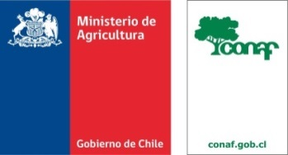

ACLARACIÓN PROCESO DE SELECCIÓN PARA PORVEER EL CARGO DE CINCO (5) PILOTOS DE AVIÓN CISTERNA PARA COMBATE DE INCENDIOS FORESTALES.
CORPORACIÓN NACIONAL FORESTAL.

Debido a la dificultad que han presentado postulantes para ingresar a la Plataforma de Empleos Públicos, y, debido a la especificidad del cargo, es que se habrán de aceptar postulaciones vía correo electrónico señalado en el aviso de la misma plataforma.

